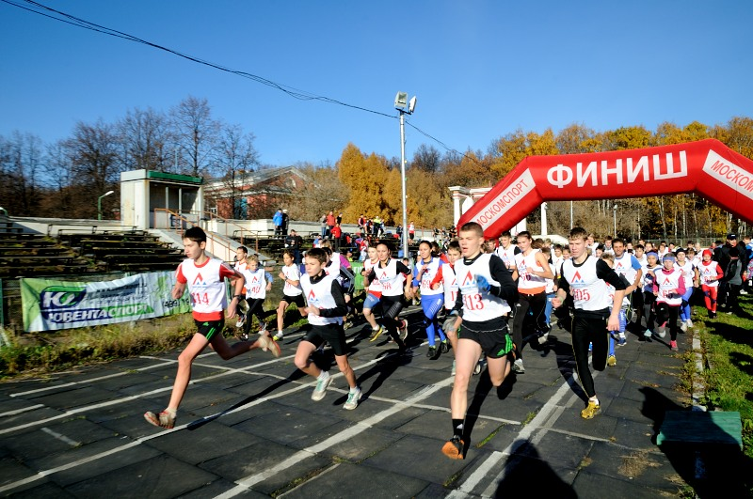

П Р О Г Р А М М А
Традиционного 32-го кросса лыжников «Измайловское кольцо-2016»
Открытое первенство ГЦОЛИФК по кроссу
09 октября 2016 г
ВАО города Москвы, р-н Измайлово, ПИП «Измайлово»

8.00 –10.00 - Регистрация на детские забеги (на стадионе «Авангард»)
8.00 –10.50 - Регистрация на основные забеги (на стадионе «Авангард»)

ДЕТСКИЕ ЗАБЕГИ
Старт групповой, интервал старта между группами 15 минут
10.30 – старт на 400 м (1 круг по стадиону) - ДМ 0, ДД 0 (№1-100 - подарочные)
10.45 – старт на 1000 м (1 круг по 1 км, в парке) - ДМ 1, ДД 1 (№ 101-200 - подарочные)
11.00 – старт на 1000 м (1 круг по 1 км в парке) - ДМ 2, ДД 2 (№ 201-300 - подарочные)
НАГРАЖДЕНИЕ победителей и призеров детских соревнований сразу после финиша участников всех детских забегов

ОСНОВНЫЕ ЗАБЕГИ
11.30 – общий старт на дистанцию 3,2 км (1 круг по 3,2 км в парке), лидирует велосипедист
- юноши, девушки ЮМЛ, ДМЛ (№ 1-100)
НАГРАЖДЕНИЕ победителей и призеров среди ЮМЛ, ДМЛ сразу после финиша на дистанции

11.35 – общий старт на дистанции 5,3 км, 10,6 км (лидирует велосипедист)
5,3 км (1 кр по 5,3 км) - ЮСР, ДСР, Мст (спец), Жст (спец) (№ 101-200)
10,6 км (2 кр по 5,3 км) - ЮСТ, ДСТ, МЮ, ЖЮ, М0, Ж0, М1, Ж1, М2, Ж2, Мст, Жст (№ 201-№ 400)
НАГРАЖДЕНИЕ победителей и призеров на дистанциях 5,3 км и 10,6 км сразу после финиша.

- Требования к участникам соревнований и условия их допуска

- №  № п/п | Сокращенное наименование группы | Полное  наименование группы | Год рождения | Дистанция
1 | ДМ 0, ДД 0 | дети-мальчики, девочки первой группы | 2009 г.р. и мл. | 400 м
2 | ДМ 1, ДД 1 | дети-мальчики, девочки первой группы | 2007-2008 г.р. | 1000 м
3 | ДМ 2, ДД 2 | дети-мальчики, девочки второй группы | 2005-2006 г.р. | 1000 м
4 | Ю мл, Д мл | юноши, девушки младшего возраста | 2003-2004 г.р. | 3,2 км
5 | Ю ср, Д ср | юноши, девушки среднего возраста | 2001-2002 г.р. | 5,3 км
6 | Ю ст, Д ст | юноши, девушки старшего возраста | 1999-2000 г.р. | 10,6 км
7 | МЮ, ЖЮ | юниоры, юниорки | 1997-1998 г.р. | 10,6 км
8 | М0, Ж0 | мужчины, женщины основного возраста | 1996-1977 г.р. | 10,6 км
9 | М1, Ж1 | мужчины, женщины первой возрастной гр. | 1976- 1967 г.р. | 10,6 км
10 | М2, Ж2 | мужчины, женщины второй возрастной гр. | 1966 г.р. и ст. | 10,6 км
11 | Мст, Жст | студенты и студентки РГУФКСМиТ | без учета возраста | 10,6 км
12 | Мст (спец), Жст (спец) | студенты и студентки РГУФКСМиТ (спецгруппа) | без учета возраста | 5,3 км

- Определение победителей и награждение
Победители и призеры в каждой возрастной группе определяются по наименьшему времени, показанному на дистанции. Победители и призеры (с 1 по 3 место) в каждой возрастной группе награждаются медалями и грамотами от РГУФКСМиТ и памятными призами.
Для всех участников на финише сладкий подарок!
- Стартовый взнос:
100 рублей для детских, юниорских и ветеранских групп
300 рублей для групп М0, М1, М2, М3, Ж0, Ж1
- Заявки на участие
Предварительная регистрация обязательна, окончание регистрации 08.10.16 в 17.00.
Можно зарегистрироваться онлайн, перейдя по ссылке:
https://docs.google.com/forms/d/1mfb3hbLPUJ9sZhpm9VS3_E1LsDaBaGT5c1BFW_LZxcs/edit?usp=drive_web
Или отправить заявку на электронную почту: glo-tanya@yandex.ru
Телефоны для справок: 8-916-636-37-10 Ирина; 8-916-730-86-20 Татьяна, 8-985-905-11-04 Карина
- Проезд к месту проведения соревнований:
От станций метро «Шоссе энтузиастов» или «Партизанская», далее любым транспортом до остановки кинотеатр «Слава», далее по подземному переходу до стадиона «Авангард».
Раздевалки в здании стадиона «Авангард».
- Схема трассы

